Légende de Terehe, dîte de Tahiti Nui

- 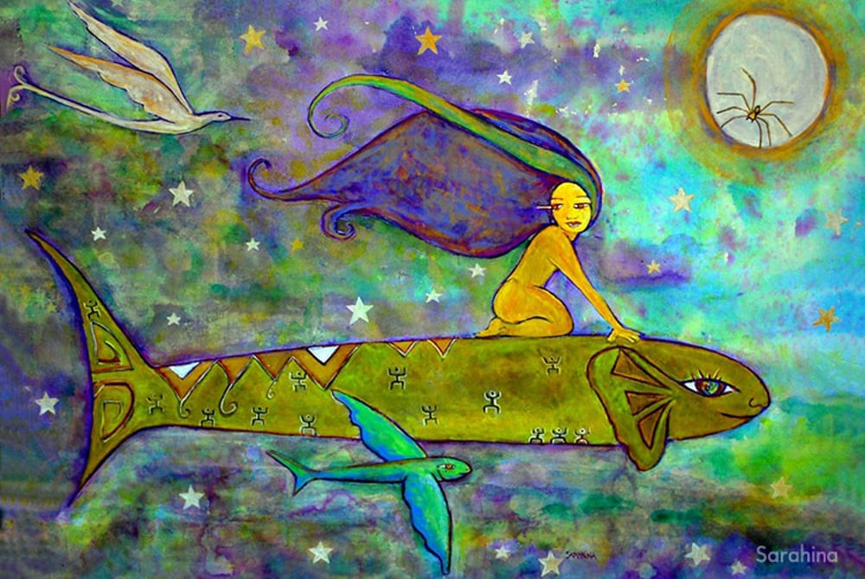

L’existence de Tahiti viendrait d’un énorme poisson venant de Raiatea et traversant l’océan vers l’Est, comme le raconte la belle légende de Tarehe, appelé également légende de Tahiti Nui.
En se baignant dans une rivière sur l’île du grand Havai’i, la jeune Terehe a bravé un interdit. Les dieux en colère ont fait remonter des profondeurs une anguille**. Agitée, celle-ci a dévoré alors un morceau de terre, provoquant la séparation du grand Havai’i et la naissance de Raiatea et Taha’a. L’anguille, devenue le poisson Tahiti Nui, est alors emmenée vers une autre destination et devient une île

Le grand Havai’i
Dans les temps très anciens, Raiatea et Taha’a ne formaient qu’une seule grande île appelée le grand Havai’i. Un jour dans cette île, les prêtres entreprennent la construction d’un nouveau marae** et proclament un tapu (un interdit). Aucun bruit ne doit être fait pour ne pas troubler l’atmosphère sacrée. Aucun coq ne doit chanter. Aucun chien ne doit aboyer. Personne ne doit se déplacer.
Mais une jeune fille de la famille royale de Raiatea, Terehe, d’une beauté rare, brise la loi sacrée et se baigne dans la rivière. Les dieux irrités font sortir d’un trou un tunapu, une anguille des profondeurs, qui avale d’un seul coup Terehe.
Mais l’âme de Terehe perturbe l’esprit de l’anguille qui descend dans les profondeurs. Perdant l’équilibre, l’anguille nage dans tous les sens, bondit de tous côtés en arrachant des arbres et des rochers. Elle dévore le milieu de l’île. Naît ainsi un détroit** qui sépare le grand Havai’i en deux îles distinctes : Raiatea et Taha’a. L’anguille grandit de plus en plus et se transforme à son tour en un énorme poisson. Le dieu Taaroa envoie alors le grand prêtre Turahunui guider le poisson vers sa destination.

Le poisson Tahiti Nui devient une île
Le poisson prend le nom de Tahiti Nui (le grand Tahiti). Arrivé à destination, au moment de stabiliser le poisson, aucun guerrier n’est apte à le libérer avec sa hache** malgré leur courage et leur vaillance. On fait alors appel à Tafa’i-upo’o-tu, le héros au cœur digne qui propose d’aller à Tubuai chercher la hache sacrée auprès du grand chef Marere Nui. Tafa’i revient avec la hache au pouvoir surnaturel mais elle est si lourde qu’il ne peut la soulever. Tafa’i invoque Tinorua, le maître de l’océan. La hache devient alors légère et il peut rompre sans peine les liens du gigantesque poisson, devenu île.
Ce grand et beau poisson est devenu la belle île de Tahiti. ‘Orohena, la plus haute montagne, est comme son nom l’indique, la première nageoire dorsale. Tahiti iti (le petit Tahiti, la presqu’île) et Moorea étaient la deuxième nageoire dorsale. Les îles de Me’etia (Mehetia) et Teti’aroa sont des déjections du poisson lorsqu’il s’est arrêté à Hitia’a.
** anguille : eel
** marae : tide
** détroit : bras de mer entre deux terres
** hache : axe

Travail écrit
Ce travail sera évalué
A l’image de ce texte, imagine et écris une légende qui décrit l’origine d’un pays, d’une ile ou d’une ville. Tu peux choisir ta ville ou pays d’origine ou une ville que tu aimes beaucoup.
Tu dois utiliser les temps du passé et intégrer 10 verbes différents conjugués au plus que parfait. Cree un code de couleur pour faire ressortir les verbes au passé composé, ceux à l’imparfait et ceux au plus que parfait.
Attention à bien faire concorder entre passé composé, imparfait et plus que parfait.
Sois créatif.ve : utilises la nature et les animaux pour t’inspirer
Environ 350 à 500 mots.

